Fasadevask av Leland Panorama borettslag
Utstyr som er kjøpt inn:
- 2 stk husvaskkost
- 2 stk teleskopstang
- 1 kanne husvask (blandes 1:30, der det er skittent blandes 1:10)
- 1 flaske sopp og algedreper
- 1 trykksprøyte

Slik vaskes fasaden:
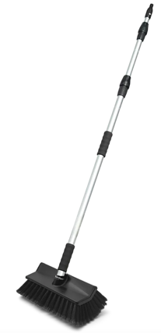
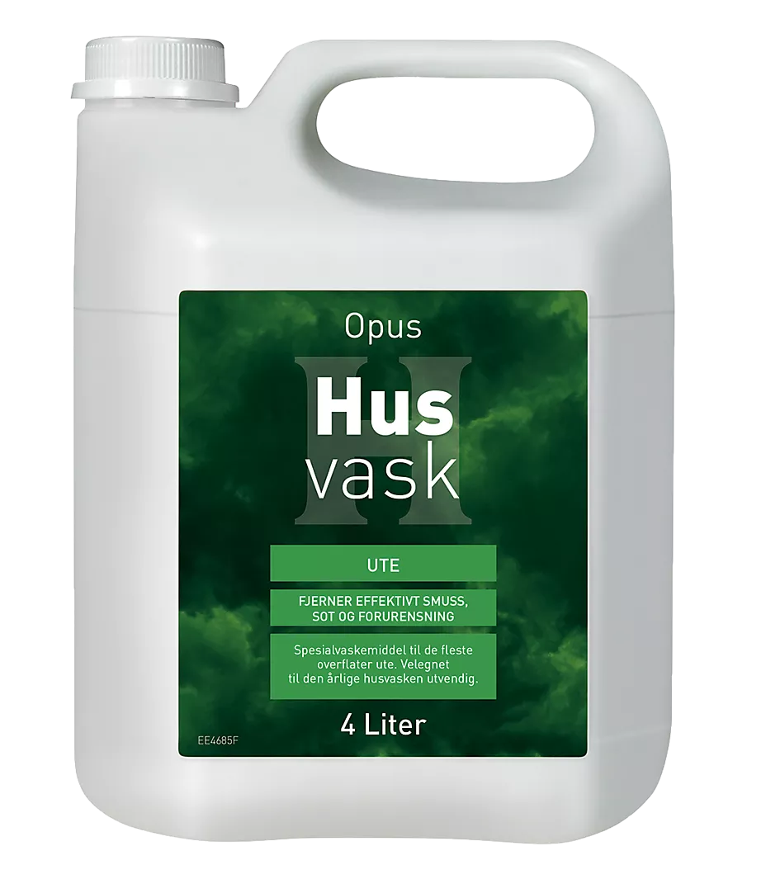
Man begynner nederst og arbeider seg oppover.

1. Husvask der det er skittent
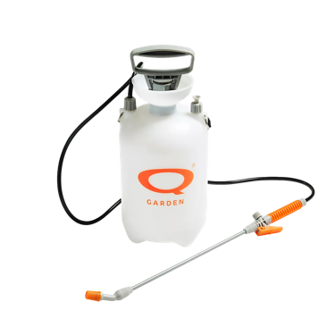
- Bland husvask og vann i forholdet 1:10 i trykksprøyten (0,5 L husvask + 4,5 L vann).
- Sprut middelet nederst på husveggen og arbeid deg oppover.
- Middelet skal fungere i 4-5 minutter.
- Bruk kost til å vaske. Piassavakost kan også brukes, spesielt der det er ekstra skittent og grønt.
- Skyll av med vann fra hageslange.

2. Husvask der det er mindre skittent
- På den delen av husveggene som er mindre skittent (ofte det som er høyere oppe) brukes husvask i forholdet 1:30 (2 dl husvask + 4,8 l vann).
- Sprøyt på vaskemiddelet og la det virke i 4-5 minutter.
- Det er ikke sikkert man trenger å vaske med kost på den øvre delen av fasaden, ettersom det ofte ikke er så skittent. Gjør egne vurderinger.
- Spyl av med vann fra hageslangen.


3. Sopp og algedrepemiddel
- Bland i trykksprøyten i forholdet 1:10 (feks 0,3 l sopp og algedrepemiddel + 2,7 l vann).
- Sprøyt dette på den delen av fasaden som har vært utsatt for grønske, alger osv.
- NB: Dette skal ikke spyles bort!
Avhengig av været, så burde fasaden tørke i rundt 14 dager før det males.

